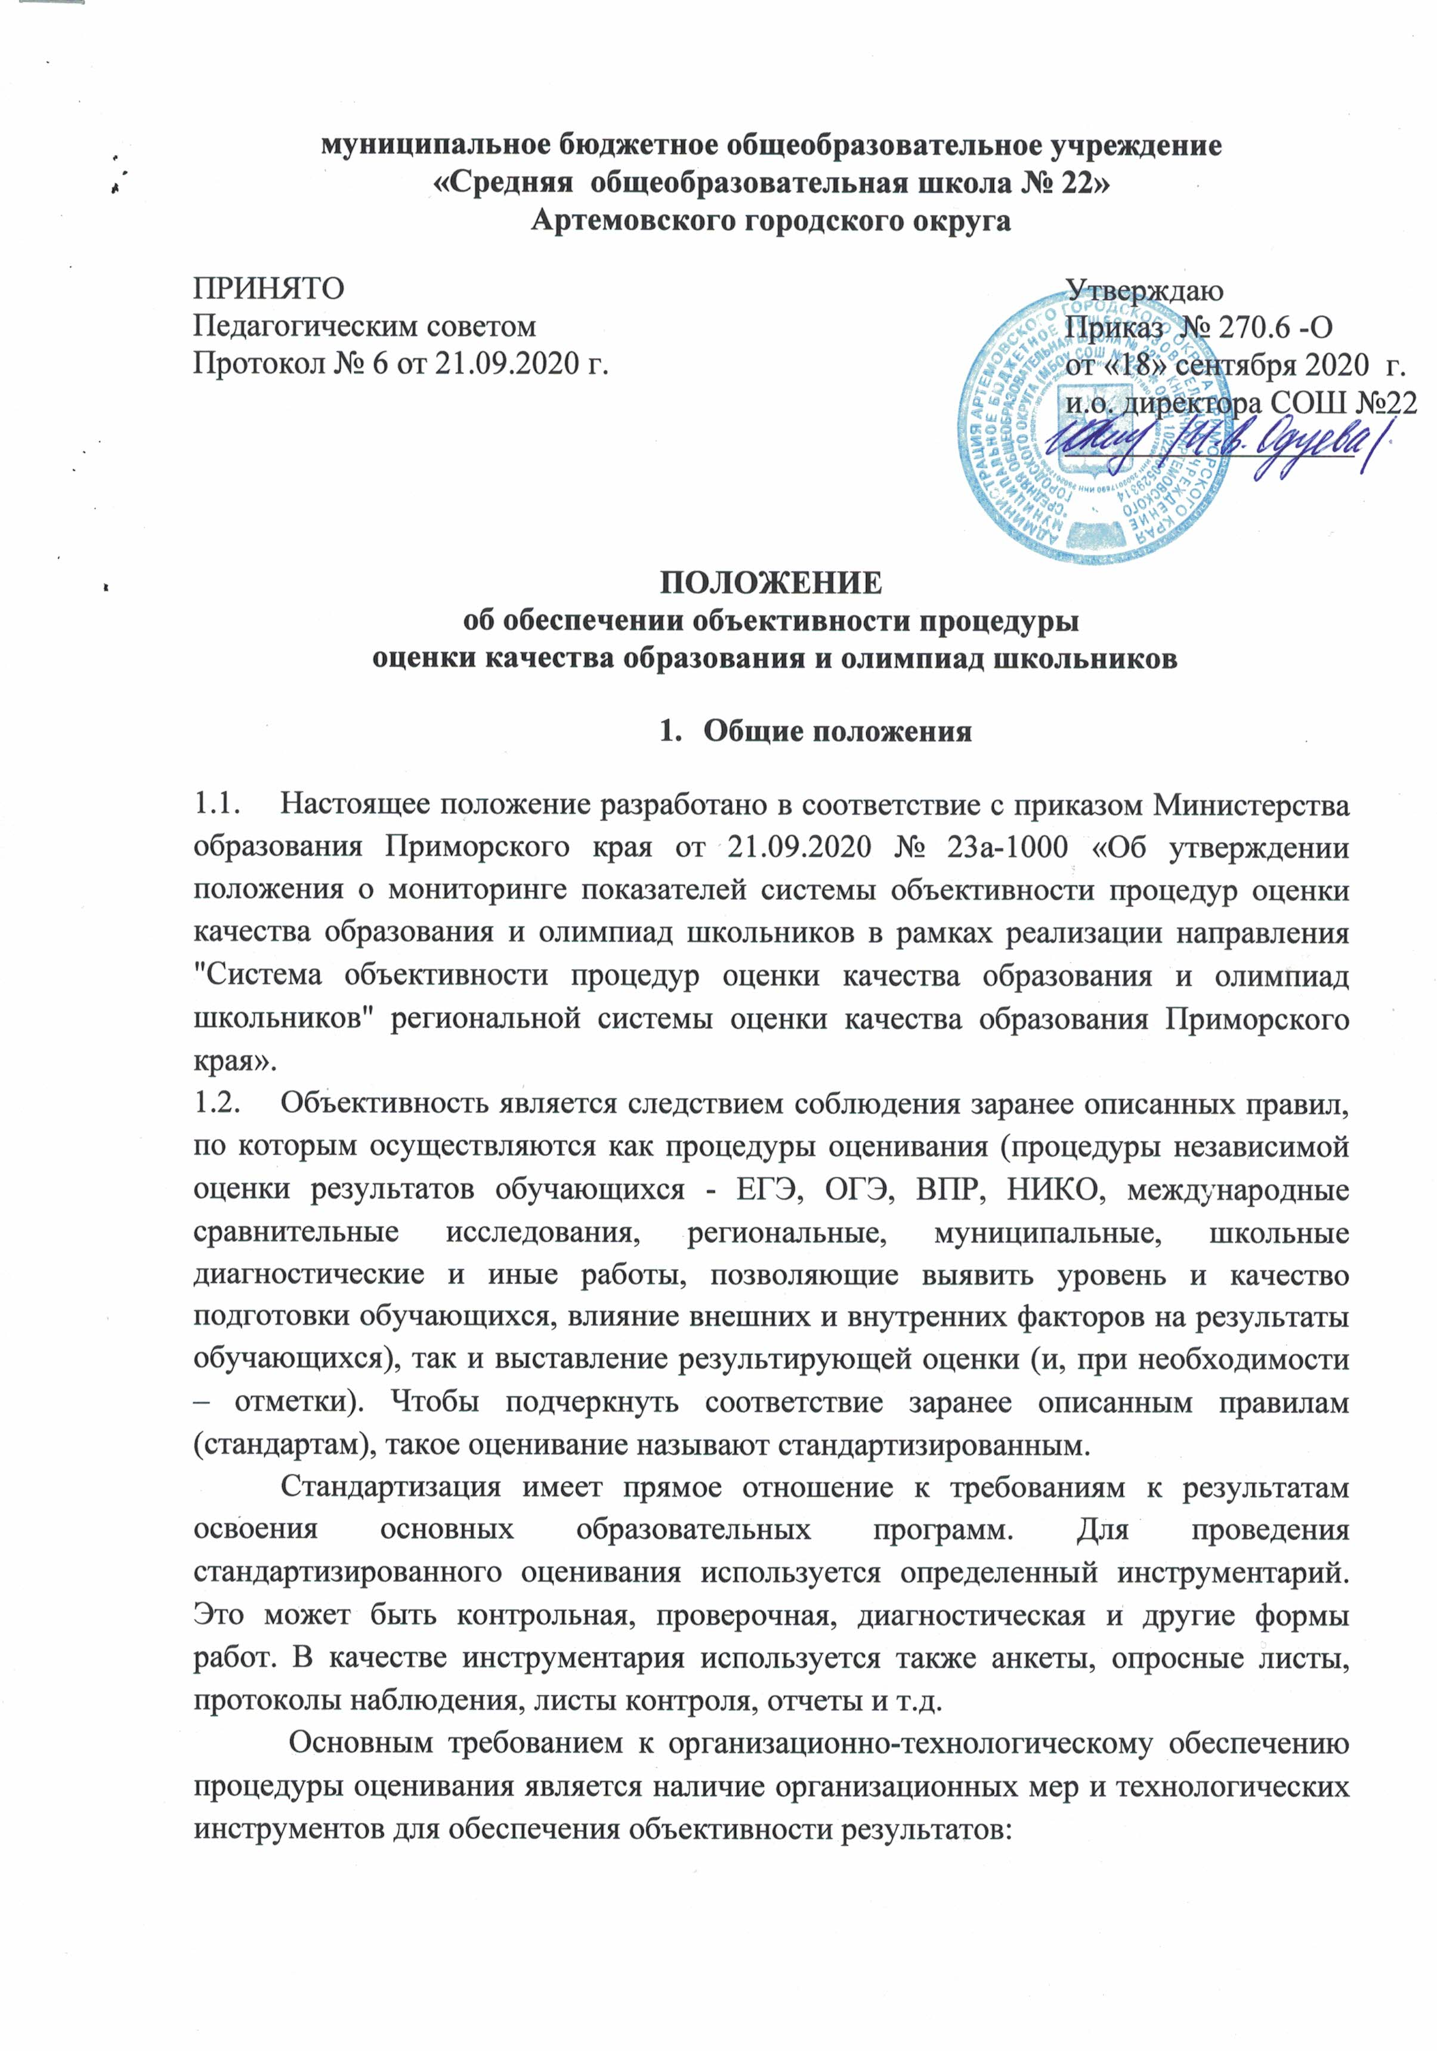

- единообразия условий проведения процедуры оценивания для всех участников и образовательных организаций, в том числе с учетом наличия различных категорий участников (с ограниченными возможностями здоровья);
- сохранности и конфиденциальности данных, обрабатываемых в процессе проведения процедуры оценивания, в том числе:
- конфиденциальности контрольных измерительных материалов (КИМ) на всех этапах вплоть до окончания процедуры оценивания
- порядка в аудиториях в ходе выполнения участниками всех действий в рамках проведения процедуры оценивания
- сохранности выполненных участниками работ на всех этапах вплоть до формирования базы результатов
- сохранности базы результатов процедуры оценивания
- мероприятий по мониторингу и контролю хода проведения процедуры оценивания;
- мероприятий по обеспечению единых подходов к экспертной оценке результатов и любой другой экспертизе, осуществляемой в ходе процедуры оценивания;
- мероприятий по анализу результатов оценивания на предмет объективности.
  - Основным требованием к кадровому обеспечению процедуры оценивания является наличие необходимых условий для обеспечения объективности результатов процедуры оценивания, в том числе:
- механизмы контроля обеспеченности кадрами всех этапов проведения процедуры оценивания в соответствии с требованиями порядка проведения;
- меры по обеспечению единообразия условий привлечения, подготовки и, при необходимости, аттестации специалистов для проведения процедуры оценивания;
- меры по предотвращению конфликта интересов в процессе проведения процедуры оценивания.

- Меры по обеспечению объективности результатов
оценочных процедур

К приоритетным мерам по обеспечению объективности результатов оценочных процедур следует отнести:
- присутствие наблюдателей из числа родительской общественности, представителей других образовательных организаций, представителей муниципальных органов управления образованием, представителей министерства образования Приморского края,
- проведение оценочной процедуры организаторами из числа педагогов, не работающих в данном классе и не преподающих данный предмет,
- проверка работ обучающихся педагогами, имеющими квалификационную категорию и не работающими в данном классе,
- проверка работ обучающихся экспертами из числа педагогов школы, учителей-экспертов муниципальных предметных комиссий,
- проверка работ обучающихся муниципальной комиссией,
- выборочная перекрестная проверка работ обучающихся на уровне муниципалитета,
- проведение детализированного анализа результатов образовательных организаций, имеющих признаки необъективности результатов,
- проведение вебинаров, семинаров для школ, имеющих признаки необъективности результатов.

- Примерные этапы (последовательность) организации оценивания оценочных процедур в образовательной учреждении

- Провести оценочную процедуру.
- Собрать работы в соответствии с технологией и регламентом.
- Собрать методическое объединение учителей, изучить критерии оценивания и согласно им провести коллегиальное обсуждение подходов к оцениванию.
- Проверить несколько работ, выявить различные ошибки, обсудить подходы к оцениванию.
- Оценить работы всех участников проводя консультации по отдельным работам.
- По окончании процедуры проверки проанализировать результаты, типовые ошибки и наметить пути их устранения с разработкой дорожной карты.

